**НАЦІОНАЛЬНИЙ УНІВЕРСИТЕТ БІОРЕСУРСІВ І**

**ПРИРОДОКОРИСТУВАННЯ УКРАЇНИ**

**ФАКУЛЬТЕТ ІНФОРМАЦІЙНИХ ТЕХНОЛОГІЙ**

*Кафедра Інженерія програмного забезпечення*

# Лабораторна робота №1

Виконав: студент групи IПЗ-21007Б Вакуленко Д. О.

Київ 2024

**Завдання:**

1. Встановити інтерпретатор Python ([https://www.python.org/)](https://www.python.org/)



1. Встановити середовище PyCharm (або Visual Studio Code)

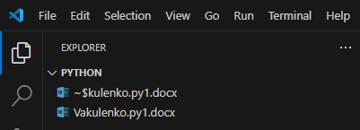

1. Створити віртуальне оточення (ім'я оточення - прізвище студента).

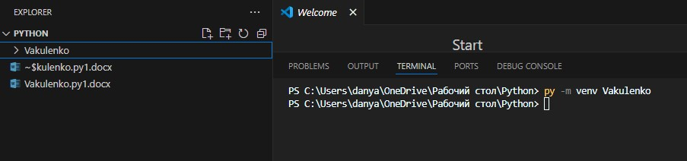

В цьому оточенні створити наступні програми на мові Python(в різних файлах)

* + Програма для виводу всіх простих чисел, які розташовані між числами a та b, які задає користувач (не обов'язково a<b) .

|  |  |
| --- | --- |
| • | def is_prime(n): |
| • | lst = [] |
| • | for j in range(n-1,1,-1): |
| • | if n%j==0: |
| • | lst.append(j) |
| • | if len(lst) == 0: |
| • | return True |
| • | else: |
| • | return False |
| •  • | a = int(input('Введіть перше число а = ')) |
| • | b = int(input('Введіть перше число b = ')) |
| •  • | if a>b: |
| • | a,b=b,a |
| •  • | print('Прості числа між ',a,' і ',b) |
| •  • | for i in range(a,b + 1): |
| • | if is_prime(i): |
| • | print(i) |

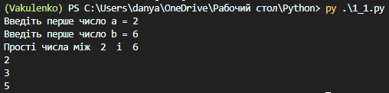

* + Створити рекурсивну функцію fib(k), яка повертає список n чисел Фібоначчі. Написати програму яка виводить k чисел Фібоначчі, використовуючи функцію fib(k).

|  |  |
| --- | --- |
| • | def fib(k, a=0, b=1, result=None): |
| • | if result is None: |
| • | result = [] |
| • | if k <= 0: |
| • | return result |
| • | result.append(a) |
| • | return fib(k - 1, b, a + b, result) |
| •  • | k = int(input("Введіть кількість чисел Фібоначчі: ")) |
| • | fibonacci_numbers = fib(k) |
| • | print(f"Перші {k} чисел Фібоначчі: {fibonacci_numbers}") |

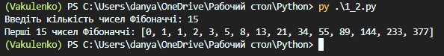

**Висновок:** під час виконання лабораторної роботи я встановив Python та написав перші програми.